02-069 ГАЗ-ААА 6х4 бортовой грузовик повышенной проходимости гп 2 тн, по грунту 1.5 тн, мест 2, полный вес 4.5 тн, 42 лс, с 1938 г. 50 лс, 65 км/час, 37373 экз., ГАЗ г. Горький 1934-44 г.
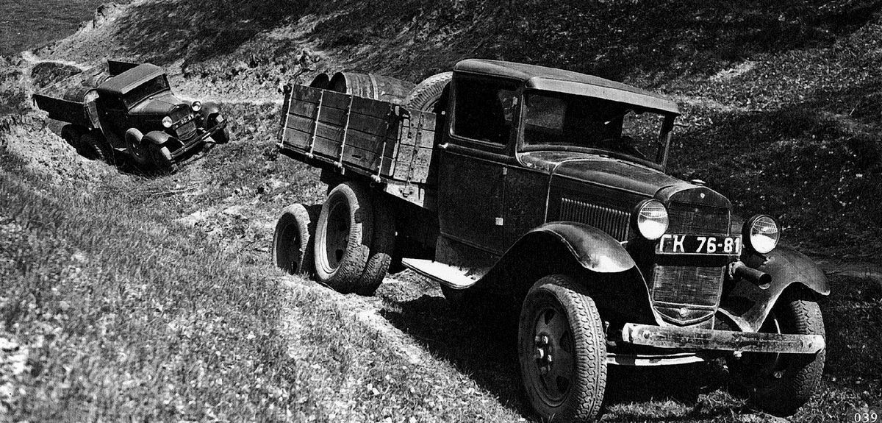

Из книги И. Падерина Книжная серия «А». Полуторка. М. 2012.Спасибо автору за замечательную работу.
Автомобили повышенной проходимости.
Экспериментальные автомобили НАЗ-НАТИ-30
Экспериментальная трёхосная модель, ставшая прототипом двухтонки ГАЗ-ААА, была построена в 1932 году. Колёсная формула - 6x4. Шасси разработано под руководством главного конструктора НАТИ Андрея Александровича Липгарта (в сентябре 1933 года он стал главконструктором ГАЗа) при содействии американских фирм «Форд» и «Тимкен», затем доработано и воспроизведено на Нижегородском автозаводе в двух единичных образцах с разными типами главных передач - конической и червячной. Первый вариант получил индекс «НАТИ-30К», второй пошёл дальше, в производство.
В 1934 году на ГАЗе начат серийный выпуск грузовика повышенной проходимости с двумя ведущими мостами задней тележки. Ведущий конструктор - Виталий Андреевич Грачёв.
Модель «Три А» в целом повторяла лучший из двух прототипов НАТИ-30 с червяными главными передачами. Коренные особенности перед базовой двухосной полуторкой: балансирная подвеска на четырёх продольных полуэллиптических рессорах и демультипликатор - понижающий редуктор в отдельном картере за коробкой передач. Количество передач - 8 вперёд и 2 назад. Лонжероны рамы под платформой усилены вложением в них дополнительных швеллеров. Грузоподъёмность машины увеличена до двух тонн.
В 1938 году автомобиль получил 50-сильный мотор, а с осени 1941 года выпускался, как и все модели ГАЗ, в упрощенном виде. Некоторые автомобили оснащались дополнительным 60-литровым бензобаком, установленным на раме за кабиной. От него топливо к карбюратору
поступало также самотёком. Производство ГАЗ-ААА было приостановлено в июле 1943 года в виду разрушений завода от массированных бомбардировок немецкой авиацией. И только в начале следующего 1944 года были дособраны последние 54 машины. За десять лет было выпущено 37373 трёхосных грузовика.
ГАЗ-ААА-1
Специальный армейский - «эталонный» - вариант трёхоски, машина с большей автономией и лучшей подвижностью по сложнопересечённой местности. В1938 году было изготовлено 320 таких автомобилей. Введён дополнительный 50-литровый бензобак. Вместо массивных деревянных лагов грузовой платформы были применены стальные крупноперфорированные профили. Приваренные к раме, они заодно и повышали жёсткость последней. Заявленная грузоподъёмность автомобиля на твёрдом покрытии - три тонны, в полтора раза больше стандартного ГАЗ-ААА. Однако испытания выявили перегруженность мотора и шасси, и серийные машины фактически так и остались двухтонками.
В ходе совершенствования конструкции геометрия проходимости была улучшена за счёт свободно вращающихся запасных колёс, установленных аналогично бронемашинам так, что служили опорными катками. Стоит заметить, что РККА была основным заказчиком трёхосных автомобилей, и подавляющее количество ГАЗ-А-АА поставлялось в войска в обычной спецификации.
ГАЗ-31.
Экспериментальная модель - дальнейшее развитие специальной армейской трёхоски. В отличие от серийных грузовиков, получивших форсированные 50-сильные моторы, но с «самотёком» топлива к карбюратору из бака, ГАЗ-31 оснащался двигателем М-1 с бензонасосом. В 1938 году построен один экземпляр.
Шасси ГАЗ-07.
В1938 году на ГАЗе было образовано Особое конструкторское бюро, на которое возлагались задачи создания боевых машин. В том же году первой разработкой ОКБ стало спецшасси ГАЗ-07 для пушечного бронеавтомобиля БА-10. В основу его легло усиленное грузовое шасси (тип ГАЗ-30), которое с 1936 года использовалось для броневиков БА-6М, но с укороченной колёсной базой - со стандартных 3200 до 3000. Это позволило улучшить геометрию проходимости машины. Вместе с тем бронекорпус БА-10, созданный на Ижорском заводе был более рационально скомпонован и защищён, компактен и лёгок, нежели БА-6. Двигатель - 50-сильный ГАЗ-М-1 с бензонасосом.
Серийный выпуск БА-10 был развёрнут на Ижоре в 1938 году и параллельно в 1939 году в Выксе Горьковской области. По сентябрь 1941 года автозавод поставил на два предприятия 3291 шасси ГАЗ-07.
4-осный Данилова.
В 1938 году по проекту главного инженера автозавода Владимира Васильевича Данилова было построено четырёхосное шасси с колёсной формулой 8x6. К удлинённому заднему свесу рамы шасси ГАЗ-07 был подвешен на продольных рессорах третий ведущий мост с карданным приводом от предыдущего. Кинематически подвеска последнего моста была свободна от двухосной тележки впереди него.
Новая схема представляла исключительно познавательный интерес для возможных перспективных работ. 4-оска обладала меньшим удельным давлением на снег. Как и на трёхосных грузовиках и бронемашинах, для лучшей проходимости использовались металлические гусеничные цепи типа «Оверолл». Однако и 50-сильный мотор с большим трудом справлялся с приводом сразу трёх осей. Сведений об индексе единственной машины не осталось

